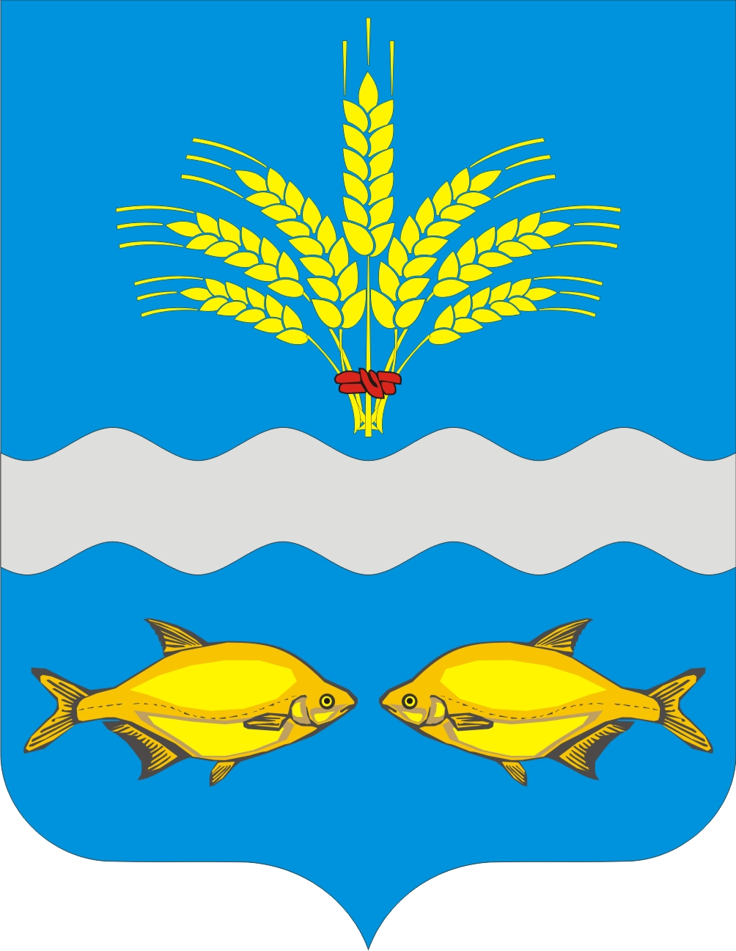
РОССИЙСКАЯ ФЕДЕРАЦИЯ
РОСТОВСКАЯ ОБЛАСТЬ НЕКЛИНОВСКИЙ РАЙОН
МУНИЦИПАЛЬНОЕ ОБРАЗОВАНИЕ «СИНЯВСКОЕ СЕЛЬСКОЕ ПОСЕЛЕНИЕ»

СОБРАНИЕ ДЕПУТАТОВ СИНЯВСКОГО СЕЛЬСКОГО ПОСЕЛЕНИЯ

РЕШЕНИЕ

О внесении изменений в решение Собрания депутатов Синявского сельского поселения от 19.10.2021 года № 6 «Об утверждении Положения о бюджетном процессе в Синявском сельском поселении»

Принято
Собранием депутатов

В целях реализации Федерального Закона от 06.10.2003г. №131-ФЗ «Об общих принципах организации местного самоуправления в Российской Федерации», а также с учетом изменений в Бюджетный Кодекс Российской Федерации, руководствуясь Уставом муниципального образования «Синявское сельское поселение»,

РЕШИЛО:

Статья 1
Внести в приложение к решению Собрания депутатов Синявского сельского поселения от 19.10.2021г. №6 «Об утверждении Положения о бюджетном процессе в Синявском сельском поселении» следующие изменения:
1) часть 4 статьи 6 изложить в следующей редакции:
«4. Муниципальные контракты заключаются в соответствии с планом-графиком закупок товаров, работ, услуг для обеспечения муниципальных нужд Синявского сельского поселения, сформированным и утвержденным в установленном законодательством Российской Федерации о контрактной системе в сфере закупок товаров, работ, услуг для обеспечения государственных и муниципальных нужд порядке (за исключением случаев, при которых в соответствии с законодательством Российской Федерации соответствующая закупка включению в такой план – график не подлежит), и оплачиваются в пределах лимитов бюджетных обязательств, за исключением случаев, установленных Бюджетным кодексом Российской Федерации и иными федеральными законами, регулирующими бюджетные правоотношения.»;
2) в части 3 статьи 25 слова «(проекты изменений в указанные паспорта)» заменить словами «(проекты паспортов)».

Статья 2

Настоящее решение вступает в силу со дня его официального опубликования.

Председатель собрания депутатов-
Глава Синявского Сельского поселения А.Е.Барнагян

с.Синявское
«27» ноября 2024 года
№ 122

